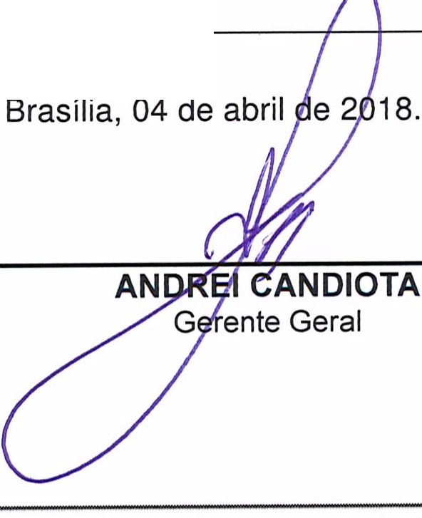

PORTARIA GERÊNCIA GERAL Nº 35, DE 04 DE ABRIL DE 2018

Promove substituição temporária no Quadro de Pessoal Efetivo do CAU/BR, e dá outras providências.

O Gerente Geral do Conselho de Arquitetura e Urbanismo do Brasil (CAU/BR), no uso das atribuições que lhe confere a Portaria PRES nº 55, de 21 de fevereiro de 2014, atendendo ao disposto na Portaria Normativa nº 33, de 17 de abril de 2015, combinada com a Portaria Normativa nº 48, de 11 de agosto de 2016, e tendo em vista o contido no Memo. CAU/BR nº048/2018-CSC de 03 de abril de 2018 e tendo em vista a Portaria Presidencial nº 207, de 31 de outubro de 2017.

RESOLVE:

Art. 1º. Promover a seguinte substituição temporária no Quadro de Pessoal Efetivo do CAU/BR:

SUBSTITUÍDO:

Nome: Cristiane Alves Pereira Caldas Souto
Emprego: Nível Superior - 402 - Analista Técnico - Arquiteto e Urbanista
Lotação: Gerência do Centro de Serviços Compartilhados
Salário: R$ 8.462,83
Período de Afastamento : 02/04/2018 a 06/04/2018

SUBSTITUTO:

Nome: Bruna Martins Bais
Emprego: Nível Superior - 402 - Analista Técnico - Arquiteto e Urbanista
Lotação: Gerência do Centro de Serviços Compartilhados
Período de substitui ão: 02/04/2018 a 06/04/2018
Remuneração por substituição:
[ ] Remuneração correspondente ao emprego objeto da substituição
(Portaria Normativa nº 48, de 11/08/2016, art. 3º e Portaria Normativa nº 33, de 17/04/2015, art.
3°, inciso li .
[ x] Gratificação de 30% (trinta por cento) do salário base do substituído
(Portaria Normativa nº 48, de 11/08/2016, art. 3º e Porta· a Normativa nº 33, de 17/04/2015, art. 3°, inciso ₁ .
Art. 2º. Esta Portaria entra em vigor nesta data.

setor comercial sul (SCS}, Quadra 2, Sloco e - Ed. serra oourada, Salas 401 a 409 ICEP: 70300·902 Srasíli a/ OF I Telefone: (61) 3204·9500
www.caubr.9 ov.br

Memo. CAU/BR nº. 048/2018-CSC

Brasília, 03 de abril de 2018.

Ao Senhor Gerente Geral

Assunto : Substituição interna de funções.

Prezado Senhor,

- Para os fins da Portaria Normativa CAU/BR nº 33, de 17 de abril de 2015, combinada com a Portaria Normativa CAU/BR nº 48, de 11 de agosto de 2016, informo o seguinte afastamento e a substituição de pessoal a serviço da Coordenadoria do SICCAU:

Substituído: Cristiane Alves Pereira Caldas Souto
Emprego: 402 - Analista Técnico -Arquiteta e Urbanista
Lotação: COORSICCAU
Salário: R$ 8.462,83
Motivo: Férias
Período: 05 (cinco) dias
Termo inicial: 02/04/2018.
Termo final: 06/04/2018.

Substituto: Bruna Martins Bais
Emprego: 402 - Analista Técnico -Arquiteta e Urbanista
Lotação: COORSICCAU
- Neste período a Danielle Finotti de V. Seabra fará a substituição cumulativa desempenhando as atividades do emprego de provimento efetivo originário relacionado às atividades da coordenadoria do SICCAU.
- Por fim, ressalta-se que a referida substituição atende também aos requisitos do artigo 2°, parágrafo único, da Portaria Normativa nº 33, de 17 de abril de 2015.
Respeitosamente, Ciente:

"f'e

Bruna Bais

402 - Analista Técnica -
Arquiteta e Urbanista

Franc zerra Coordenadora do SICCAU

setor comercial sul (SCS), Quadra 2, Bloco e - Ed. serra Dourada, Salas 401 a 409 I CEP: 70.300-902 Brasilia/DF I Telefone: (61) 3204-9500
www.caubr.gov.br

